CNE capacita por cuarto año consecutivo a docentes de todo el país sobre la gestión del riesgo

- En los tres años anteriores, la actividad fue financiada por OFDA y CEPREDENAC, este año es totalmente financiada por la CNE.
- En los últimos años, se han capacitado a más de 1000 personas que ahora son multiplicadores de información sobre la gestión del riesgo en sus centros educativos”.
- El curso consta de 8 semanas y culmina con la entrega del trabajo final el próximo viernes 20 de noviembre de 2020.

San José, 29 de setiembre de 2020. La Comisión Nacional de Prevención de Riesgos y Atención de Emergencias, en conjunto con el Ministerio de Educación Pública (MEP) inauguró este lunes la IV promoción del Curso Virtual sobre Gestión del Riesgo en Desastres para Educadores, que permitirá a docentes y otros funcionarios fortalecer una cultura de gestión del riesgo en las comunidades educativas desde un enfoque preventivo e inclusivo.
Esto se logró en conjunto con el Departamento de Control Interno y Gestión del Riesgo del Ministerio de Educación Pública, el cual, por cuarto año consecutivo, recibe una capacitación para los docentes de escuelas y colegios de todo el país.
El curso consta de ocho semanas donde se deberán realizar actividades individuales como lecturas de textos, análisis de videos y tutoriales, ejercicios de comprobación de lecturas y la elaboración de un trabajo final para finalizar el viernes 20 de noviembre de 2020.

El objetivo de la iniciativa es capacitar a los docentes para que sean agentes multiplicadores del mensaje y puedan transmitir el conocimiento a los niños (as) y jóvenes de todo el país, fortaleciendo la cultura de la prevención de riesgos y la atención de emergencias a nivel nacional.
El coordinador académico y miembro de la Unidad de Normalización y Asesoría de la CNE, Carlos Mesén comentó, “en los últimos años, hemos capacitado a más de 1000 personas que ahora son multiplicadores de información sobre la gestión del riesgo en sus centros educativos. Para esta oportunidad tenemos representantes de todo el país, desde Puerto Jiménez, Upala, Osa, Vara Blanca, Abangares, Orosi, Oreamuno y Vázquez de Coronado.”
Este año, el curso cuenta con 11 tutores previamente capacitados por la CNE con amplio conocimiento sobre la prevención de riesgos y atención de emergencias para el acompañamiento de las diferentes actividades que se deberán desarrollar en las próximas ocho semanas donde concluirá con un proyecto final sobre la gestión del riesgo.
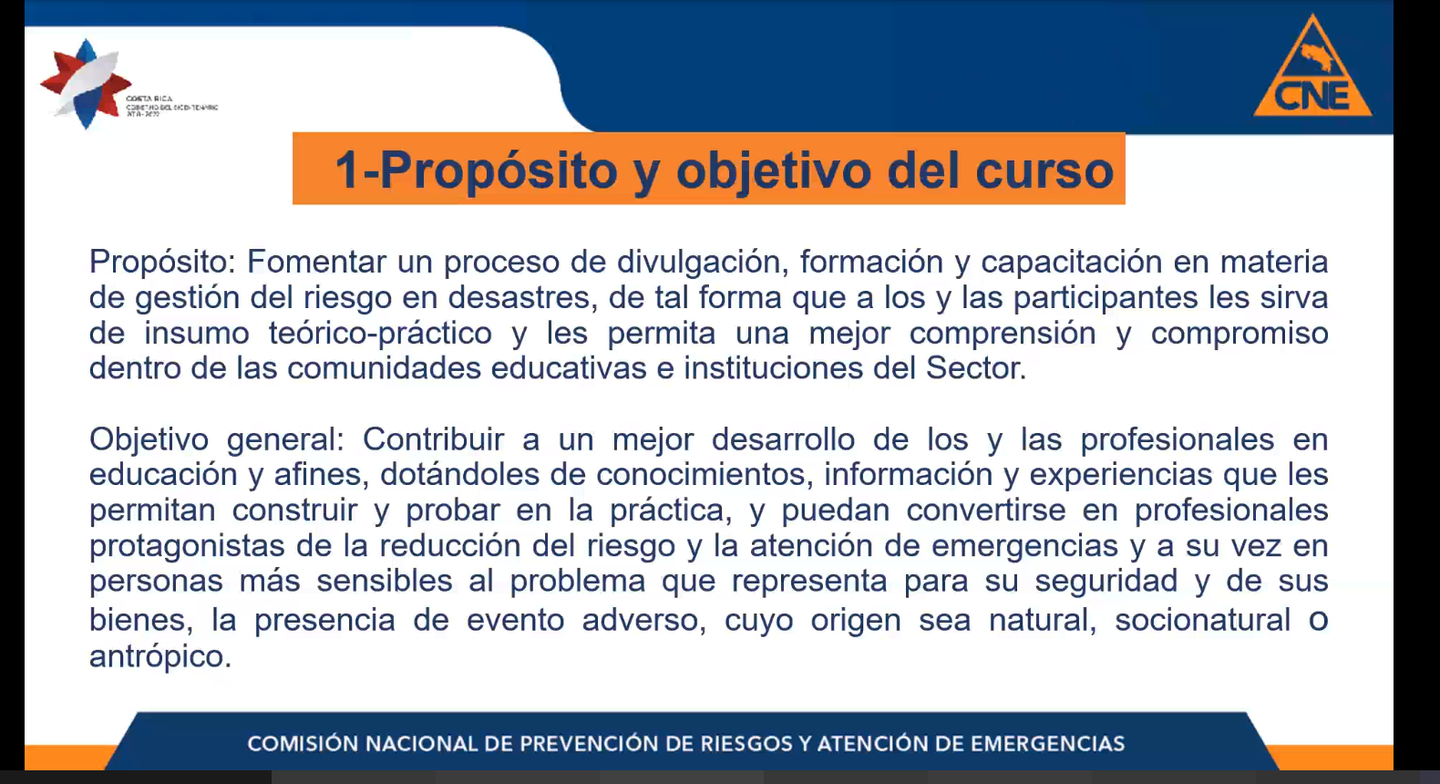
Durante el curso, se imparten insumos teóricos de aprovechamiento, que permiten realizar acciones de planificación, promoción, organización, formación, desarrollo y ejecución en prevención de riesgos y atención de emergencias dentro de las comunidades educativas.
En la capacitación, se cuenta con participación de personal de escuelas, colegios diurnos, nocturnos, colegios técnico-profesionales, centros de educación especial y jardines de niños.
En los tres años anteriores, la actividad fue financiada por la Oficina de Asistencia para Desastres (OFDA) y el Centro de Coordinación para la Prevención de los Desastres en América Central y República Dominicana (CEPREDENAC), este año es totalmente financiada por la CNE.
Para mejorar la obtención de información, la CNE habilitó un espacio en el aula virtual https://aula.cne.go.cr/ que también funcionará como receptor de las actividades realizadas.

